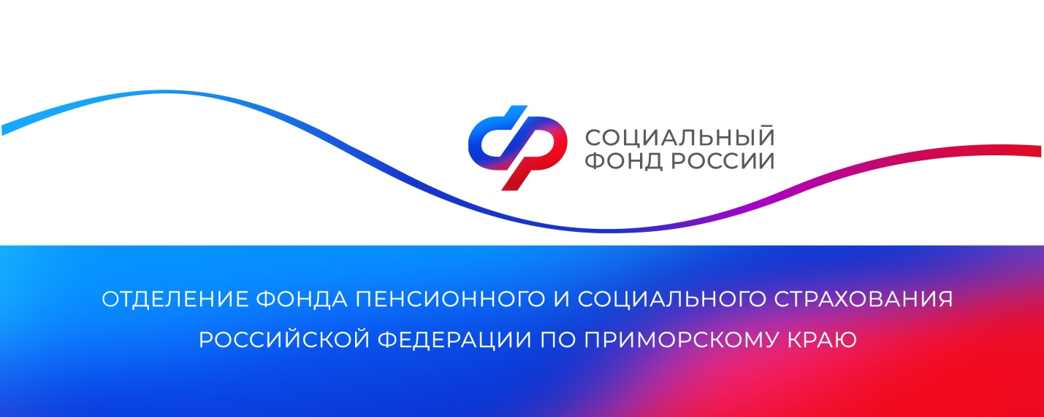

Более 1 400 пенсионеров севера Приморья получили компенсацию проезда на отдых

Отделение Социального фонда России по Приморскому краю в этом году возместило стоимость проезда на отдых для 1 461 пенсионера, проживающего в территориях, приравненных к районам Крайнего Севера. На эти цели Отделение направило 15,5 миллиона рублей.
По действующим правилам, жители Крайнего Севера и аналогичных по климату районов после выхода на пенсию могут раз в два года компенсировать потраченные на дорогу средства к месту отдыха. В Приморском крае это Тернейский, Ольгинский, Кавалеровский муниципальные округа, Дальнегорский городской округ и некоторые населенные пункты Красноармейского района.
Компенсация предоставляется только неработающим пенсионерам, но при этом за любой вид транспорта, будь то личный автомобиль, поезд, самолет, корабль или автобус. Льготой можно воспользоваться за передвижение по территории России.
Пенсионеры-северяне вправе выбрать один из двух вариантов того, как будет предоставлена компенсация. Первый – заранее обратиться в Социальный фонд, где выдадут специальный талон для оформления бесплатного проездного билета. Второй – сначала купить билеты, а затем получить компенсацию. В отдельных случаях возможны оба варианта.
Напомним, что с октября прошлого года заявление на компенсацию транспортных расходов можно подать через портал госуслуг, без визита в клиентскую службу Социального фонда или многофункциональный центр.
Пресс-служба
Отделения Социального фонда России
по Приморскому краю
pressa@25.sfr.gov.ru

